**Output 1:**

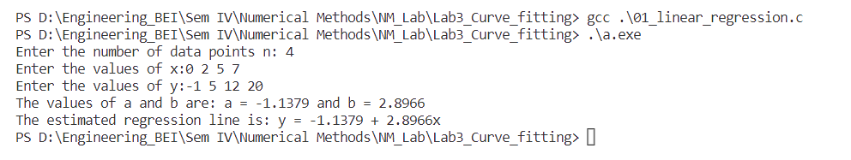

**Output 2:**

